Министерство науки и высшего образования Российской Федерации

Федеральное государственное бюджетное учреждение высшего образования

«Новгородский государственный университет имени Ярослава Мудрого»

Институт «Электронных и информационных систем»

Кафедра «Информационных технология и систем»

Лабораторная работа №3

по дисциплине:

« ЭВМ и периферийные устройства»

**Отчёт**

Принял преподаватель:

__________ / Шаклеин В.Г

«____» ______________ 2022 г.

Выполнил студент группы 9091:

__________ / Чалый С. М.

______________ 2022 г.

**Великий Новгород**

**2022**

Цель работы:

Получить базовые навыки работы с UART в простейшем режиме.

Ход работы:

1. Настроить USART3 в режим YART 8, N, 1 921000
2. Сделать чтобы прошивка при старте выдавала UART приветственную строку “Hello my friend”
3. Добавить функционал, чтобы прошивка принимала строку и посылала её назад в терминал

Задание 1:

Настроил USART3 в режим YART 8, N, 1 921000.

!Надпись в терминале стиралась, т.к было много отладок для нормального запуска без ошибок.

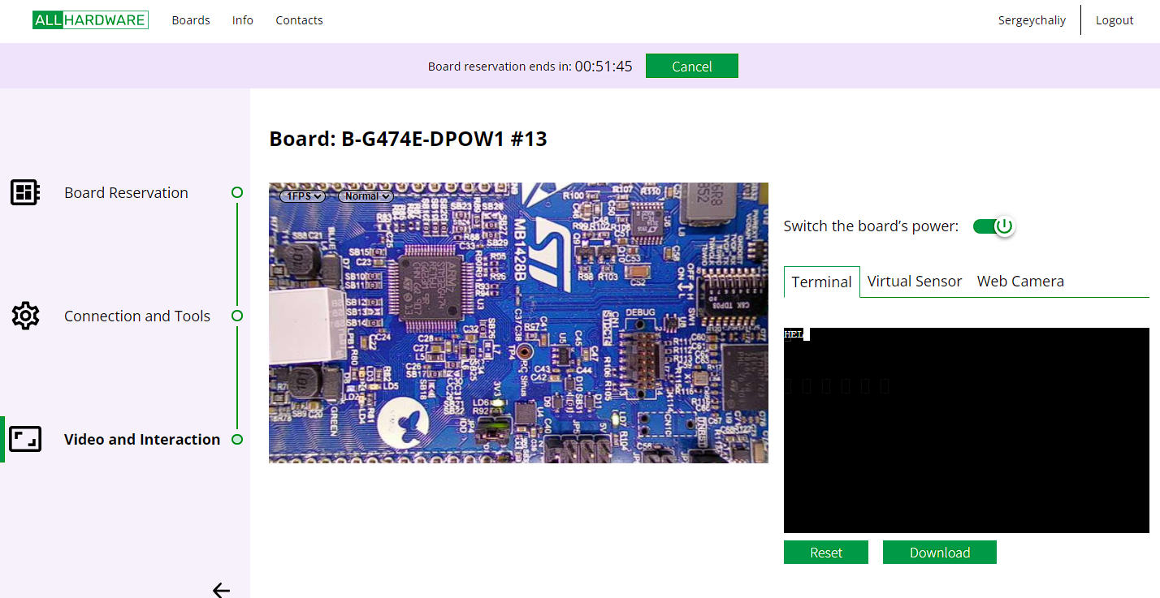

Задание 2:

Добавить приветственную строку при старте.

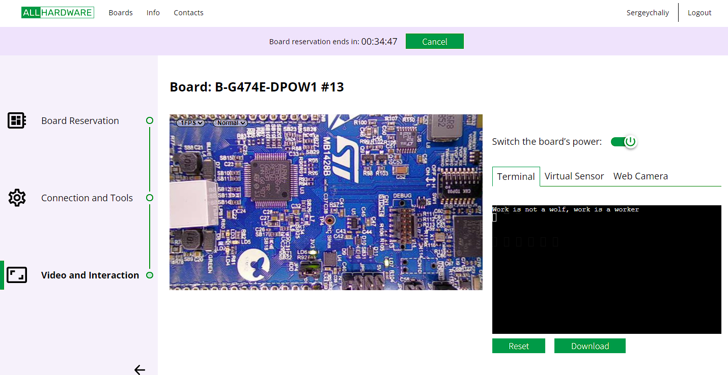

Задание 3:

Добавил функционал, чтобы прошивка принимала строку и посылала её назад в терминал

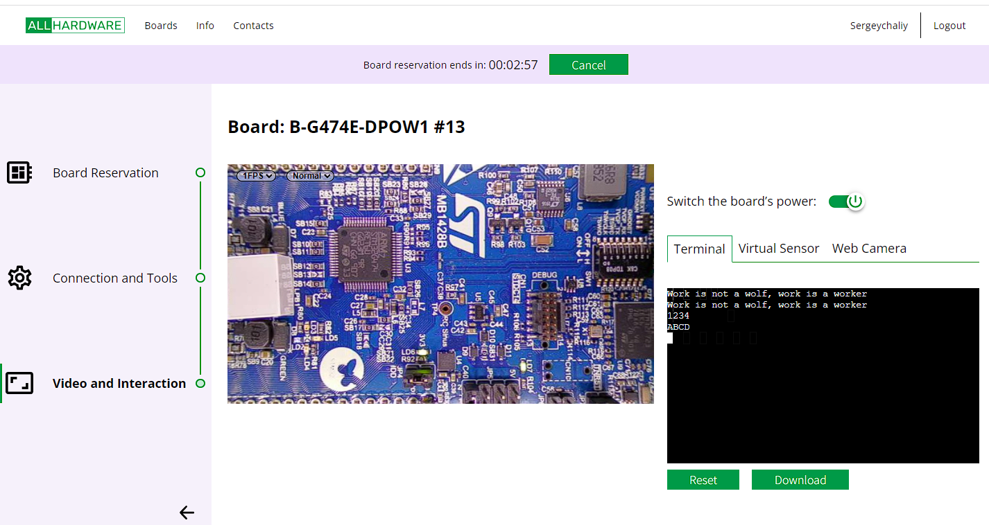

/* USER CODE BEGIN PTD */

**#define** MY_UART USART3//именованная константа для уменьшения переделок

**#define** TX_PORT GPIOC

**#define** TX_PIN 10//н оги TX

**#define** RX_PORT GPIOC

**#define** RX_PIN 11//ноги RX

/* USER CODE END PTD */

/* Private define ------------------------------------------------------------*/

/* USER CODE BEGIN PD */

/* USER CODE END PD */

/* Private macro -------------------------------------------------------------*/

/* USER CODE BEGIN PM */

/* USER CODE END PM */

/* Private variables ---------------------------------------------------------*/

/* USER CODE BEGIN PV */

/* USER CODE END PV */

/* Private function prototypes -----------------------------------------------*/

**void** **SystemClock_Config**(**void**);

/* USER CODE BEGIN PFP */

/* USER CODE END PFP */

/* Private user code ---------------------------------------------------------*/

/* USER CODE BEGIN 0 */

**void** **UartSendChar**(**char** ch){

**while**((MY_UART->ISR & USART_ISR_TXE_TXFNF)==0){

}

MY_UART->TDR=ch;

}

**void** **UartSendString**(**const** **char**\* txt){

**while**(*txt != 0){

UartSendChar(*txt++);

}

}

**char** **UartGetChar**(**void**){

**while**((MY_UART->ISR & USART_ISR_RXNE_RXFNE)==0){

}

**return** MY_UART->RDR;

}

**int** **UartReadString**(**char**\* txt, **int** maxLen){

**int** pos = 0;

**while**(pos<maxLen-1){

txt[pos]=UartGetChar();

**if**(txt[pos]<' '){

txt[pos++]=0;

**return** pos;

}

pos+=1;

}

txt[pos++]=0;

**return** pos;

}

/* USER CODE END 0 */

/**

* @brief The application entry point.

* @retval int

*/

**int** **main**(**void**)

{

/* USER CODE BEGIN 1 */

/* USER CODE END 1 */

/* MCU Configuration--------------------------------------------------------*/

/* Reset of all peripherals, Initializes the Flash interface and the Systick. */

HAL_Init();

/* USER CODE BEGIN Init */

/* USER CODE END Init */

/* Configure the system clock */

SystemClock_Config();

/* USER CODE BEGIN SysInit */

RCC->AHB2ENR |= RCC_AHB2ENR_GPIOCEN;//тактирование GPIO

RCC->APB1ENR1 |= RCC_APB1ENR1_USART3EN;//тактирование USART

TX_PORT->MODER &= ~(3<<(2*TX_PIN));//альтернативный режим для tx

TX_PORT->MODER |= (2<<(2*TX_PIN));

TX_PORT->OSPEEDR &= ~(3<<(2*TX_PIN));//включаем побыстрее TX

TX_PORT->OSPEEDR |= (3<<(2*TX_PIN));

//включаем 7ю альтернативу для ноги

**if**(TX_PIN>=8){//если ножка больше 8, то записываем в старший[1] AFR регистр в нулевой бит

TX_PORT->AFR[1] &= ~(0x0f<<(4*(TX_PIN-8)));//0х0f - 4бита

TX_PORT->AFR[1] |= (0x07<<(4*(TX_PIN-8)));

}**else**{

TX_PORT->AFR[0] &= ~(0x0f<<(4*(TX_PIN)));

TX_PORT->AFR[0] |= (0x07<<(4*(TX_PIN)));

}

RX_PORT->MODER &= ~(3<<(2*RX_PIN));//альтернативный режим для rx

RX_PORT->MODER |= (2<<(2*RX_PIN));

**if**(RX_PIN>=8){

RX_PORT->AFR[1] &= ~(0x0f<<(4*(RX_PIN-8)));

RX_PORT->AFR[1] |= (0x07<<(4*(RX_PIN-8)));

}**else**{

RX_PORT->AFR[0] &= ~(0x0f<<(4*(RX_PIN)));

RX_PORT->AFR[0] |= (0x07<<(4*(RX_PIN)));

}

MY_UART->CR1 &= USART_CR1_UE;

MY_UART->CR1 = USART_CR1_FIFOEN | USART_CR1_TE | USART_CR1_RE;

MY_UART->CR2 = 0;

MY_UART->BRR=184;//USART3 в режим 921000

MY_UART->CR1 |= USART_CR1_UE;

UartSendString("Work is not a wolf, work is a worker\r\n");//выдает строку при старте

/* USER CODE END SysInit */

/* Initialize all configured peripherals */

/* USER CODE BEGIN 2 */

/* USER CODE END 2 */

/* Infinite loop */

/* USER CODE BEGIN WHILE */

**while** (1)

{

/* USER CODE END WHILE */

**char** txt[100];//взводим строку

UartReadString(txt,**sizeof**(txt));//читаем строку

UartSendString(txt);//отправляем

UartSendString("\r\n");

/* USER CODE BEGIN 3 */

}

Вывод:

Таким образом, я приобрел навыки работы с UART и прошивкой в простейшем режиме .